Practica GIT



Alejandro Castillo Ramos

* **Parte 1: configuración inicial:**

1. **Configurar Git en tu equipo.**
   1. **git config –global user.name “Alejandro”(en mi caso).**
   2. **git config –global user.email “**[**acr0029@alu.medac.es**](mailto:acr0029@alu.medac.es)**” (en mi caso una vez mas).**



1. **Crear nuevo repositorio en Github.**
   1. **Acceder a Github.**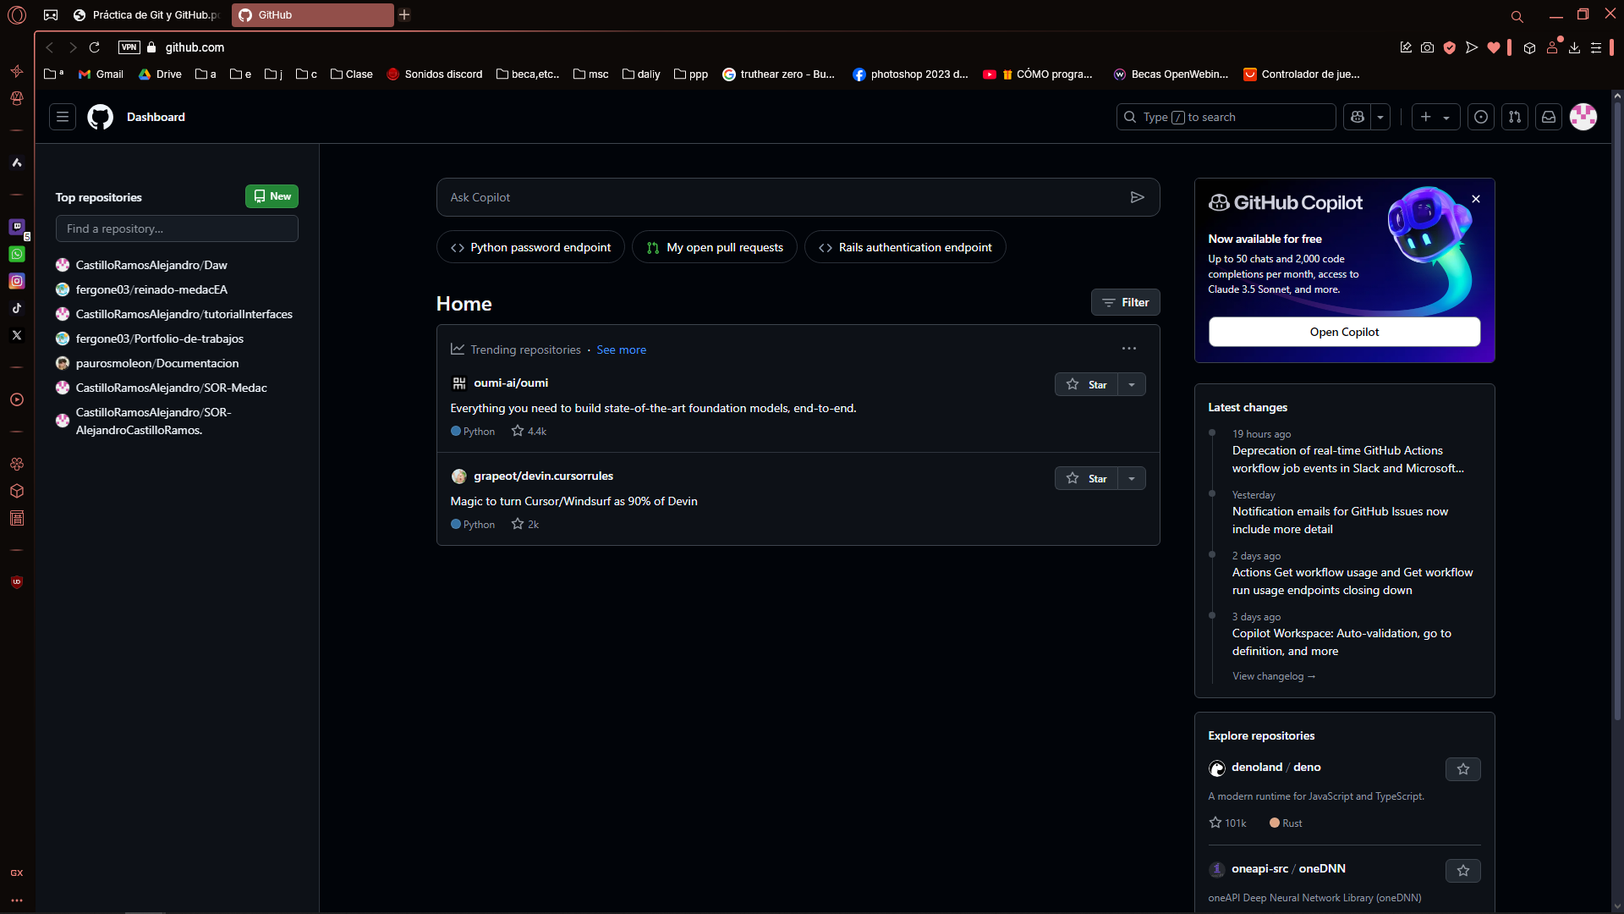
   2. **Hacer click en “New Repository” (o New).**
   3. **Asignar nombre y seleccionar la opción “Add a readme file”.**

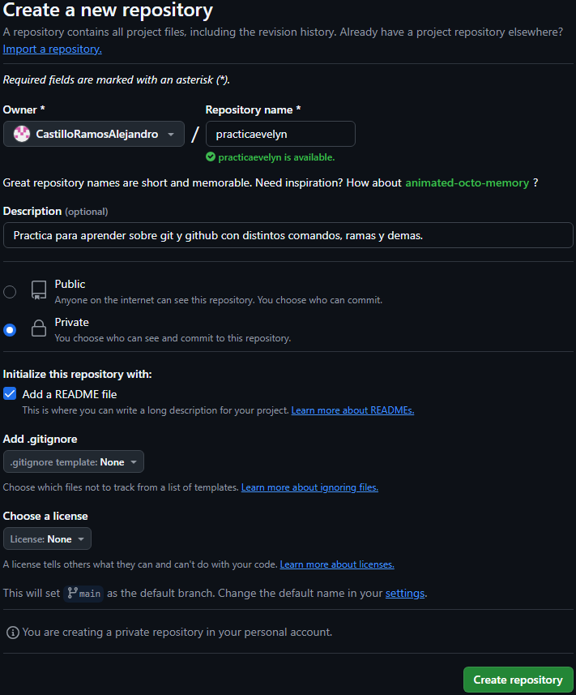

1. **Clonar repositorio en tu equipo.**
   1. **Con los comandos “git clone url de repo”**

* **Importante para este paso hay que usar la url que esta en “code”** 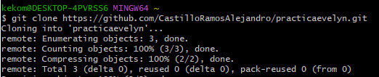

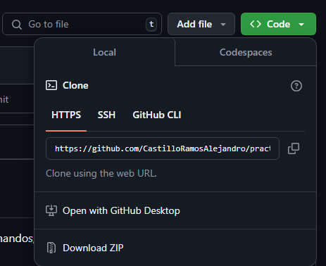

* 1. **Moverse en git al repositorio con “cd repositorio”**
* **Parte 2:trabajo individual con Git.**

1. **Crear un archivo de prueba y hacer commit.**
2. **Subir cambios al repositorio remoto**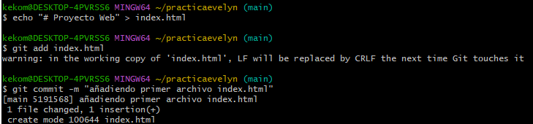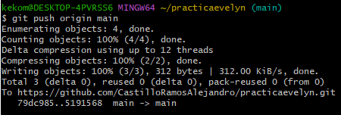
3. **Actualizar el repositorio local con los cambios remotos**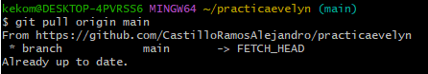

* **Parte 3: Trabajo Colaborativo**

1. **Crea una nueva rama para una funcionalidad**

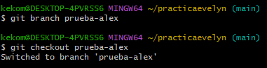

1. **Realiza cambios en la rama y haz commit**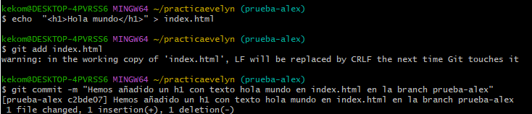
2. **Subir rama al repositorio.**

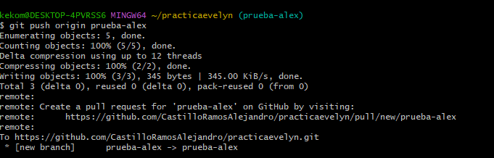

1. **Realizar Pull Request en GitHub.**
   1. **Acceder al repositorio**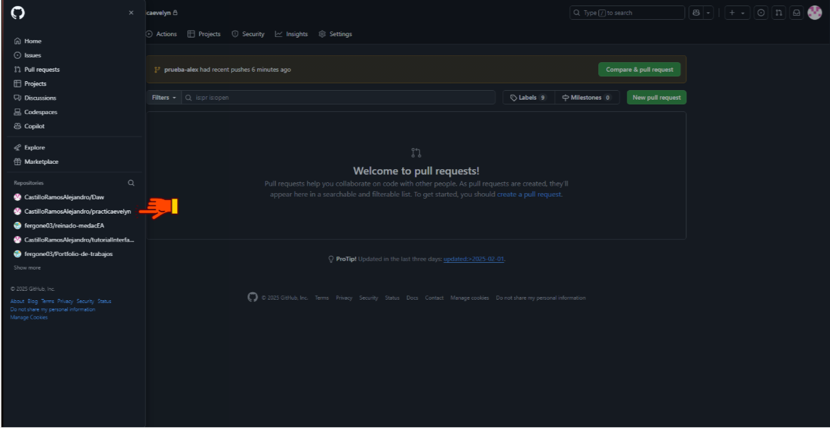

* 1. **Ir a “pull request”.**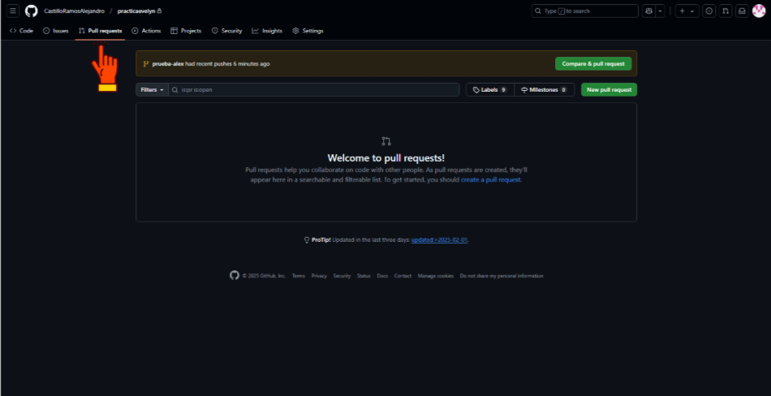
  2. **Comparar rama con main**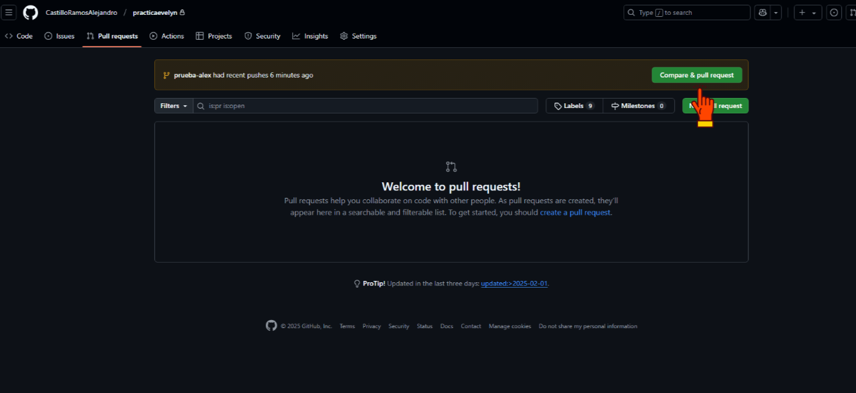
  3. **Selecciona la rama que tiene los cambios y comparala con main.**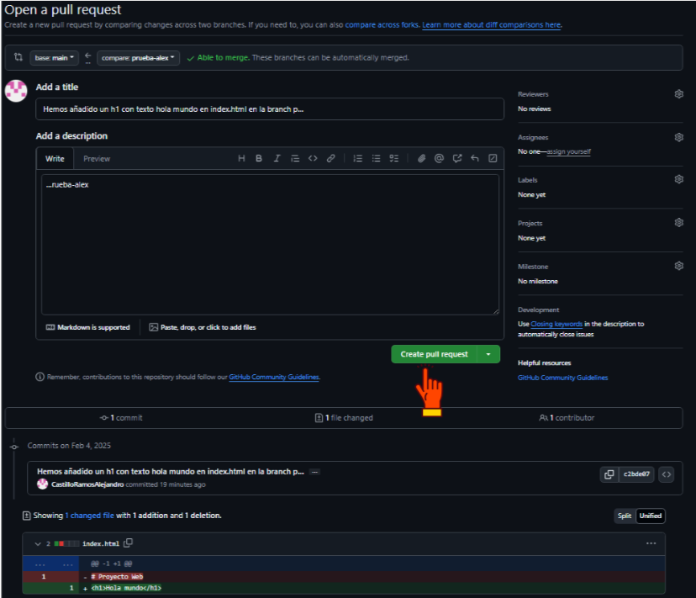
  4. **Revisa los cambios**

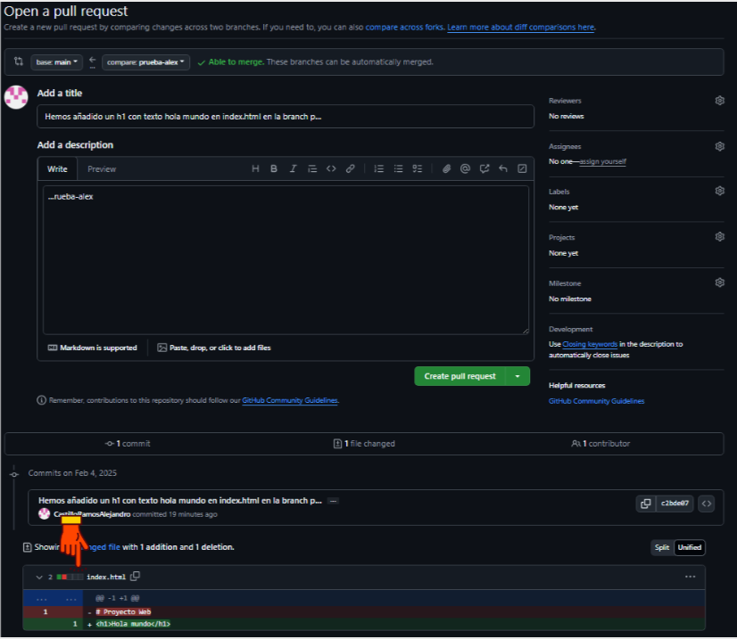

* 1. **Agrega una descripción detallada sobre los cambios realizados y crea una pull request.**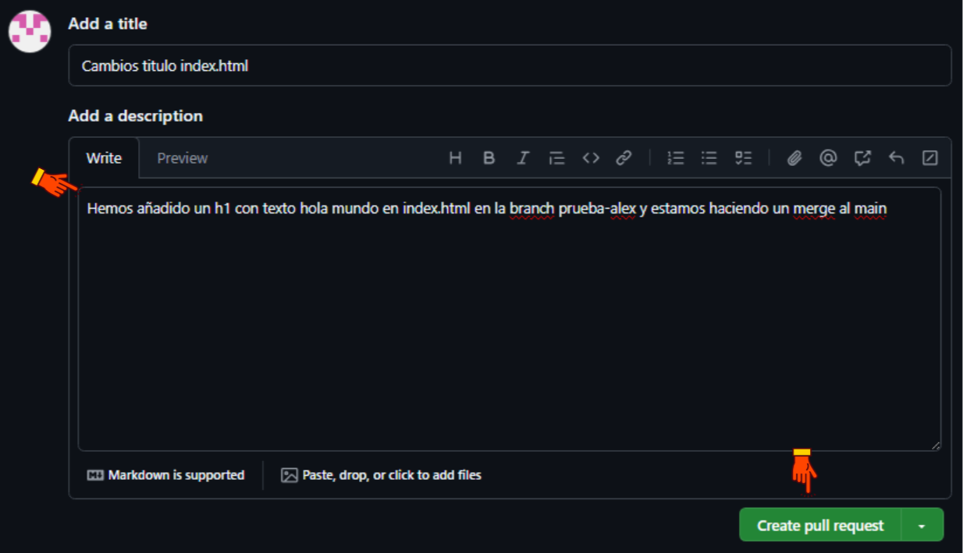
  2. **Esperar revisiones y feedback.**